**运动方式**

轮式：

轮式移动的AGV小车可以分为三种：两轮差速移动AGV小车、带带舵轮的四轮移动AGV小车和三轮移动AGV小车。两轮差速移动AGV小车具有节省空间、机动性好等特点，被广泛应用在各大企业的生产工厂内。三轮移动和四轮移动的AGV小车则能够以轮式移动为特征的AGV小车，和步行、爬行或是其他非轮式的移动机器人相比，更加快捷，工作效率也更高。另外还具有无人值守自动化搬运、承载重量大、结构简单、可控性强、安全性好等优点。与物料送中常用的堆垛机、单轨小车、传送带、传送链，AGV的活动区域不受场地、道路和空间的限制。因此，在自动化物流系统中，最能充分地体现其自动性和柔性，实现高效、经济、灵活的无人化生产。

对于四轮式AGV小车，又可以细分为前驱、后驱以及四驱。前驱或者后驱由于驱动电机数量少，能够增加内部空间，在空间的利用上有更多的余地，减轻小车重量，耗能低。但是由于前后配重不均匀，另一侧的车轮在行进过程中容易失去抓地力，出现转向不足或者转向过度的问题，对于操控性有负面影响。四驱的AGV小车则前后配重相对均匀，同时由于四轮均能够获得动力，行进过程操控性更好，容错性更高，更为稳定，在路面状况较为复杂时也拥有更好的适应能力，但是会导致小车自重较大，行动的灵活性受到影响，耗能也更大。

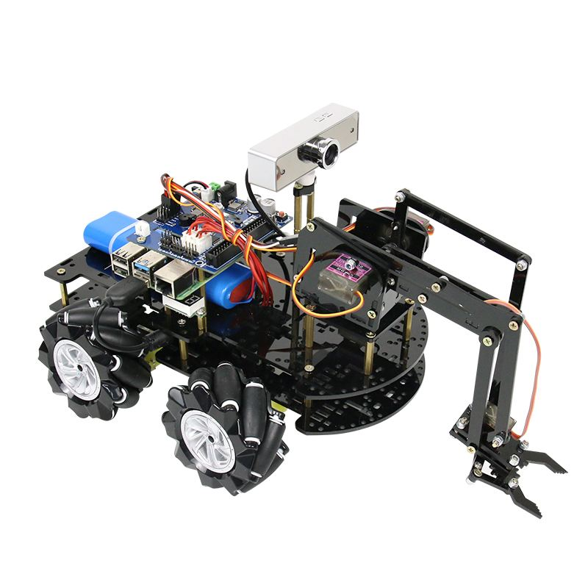

图1 轮式小车

步行式：

步行式机器人分为单腿式、双腿式和多腿式等等类别。

首先，足式机器人的运动轨迹是一系列离散的足印,轮式和履带式机器人的则是 条条连续的辙迹。崎岖地形中往往含有岩石、泥土、沙子甚至峭壁和陡坡等障码物可以稳定支撑机器人的连续路径十分有限,这意味着轮式和履带式机器人在这种地形中已经不适用,而足式机器人运动时只要离散的点接触地面,对这种地形的适应性较强,正因为如此,足式机器人对环境的破坏程度也较小。

第二,足式机器人的腿部具有多个自由度,使运动的灵活性大大增强。它可以通 过调节腿的长度保持身体水平,也可以通过调节腿的伸展程度调整重心的位置,因此不易翻倒,稳定性更高。同时，机器人的身体可以平稳地运动而不必考虑地面的粗糙程度和腿的放置位置。当机器人需要携带科学仪器和工具工作时,首先将腿部固定,然后精确控制身体在三维空间中的运动, 就可以达到对对象进行操作的目的。

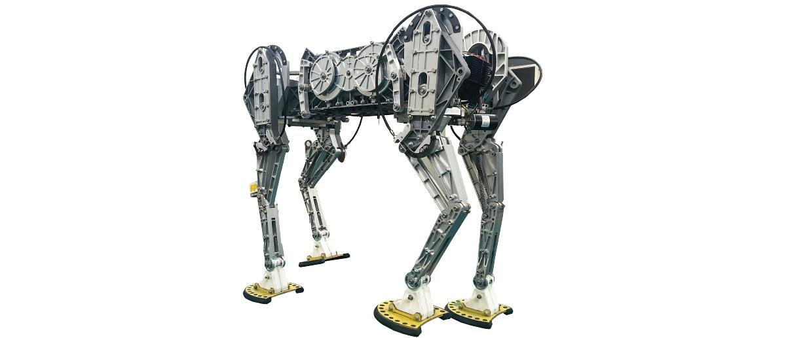

图2 步行式机器人

履带式：

履带车对地面单位压力小，下陷小，附着能力强，行驶通过能力强。一般按行驶系结构可分为前桥（从动桥）装雪橇或车轮、后桥装履带的半履带式，前后桥都装履带的全履带式和可互换使用车轮、履带的车轮-履带式三种类型。

履带能够使受力面积加大，增大摩擦，抓地力变好，相对地面的压强减小，不容易造成陷轮。并且结构简单，结实耐用。而且履带板上有花纹，并能安装履刺，所以在雨、雪、冰或上坡等路面上能牢牢地抓住地面，不会滑转。履带适合在条件不好的环境下作业。例如雪地、山坡、草地等。但是在生产成本上，履带车要比轮式车高很多。

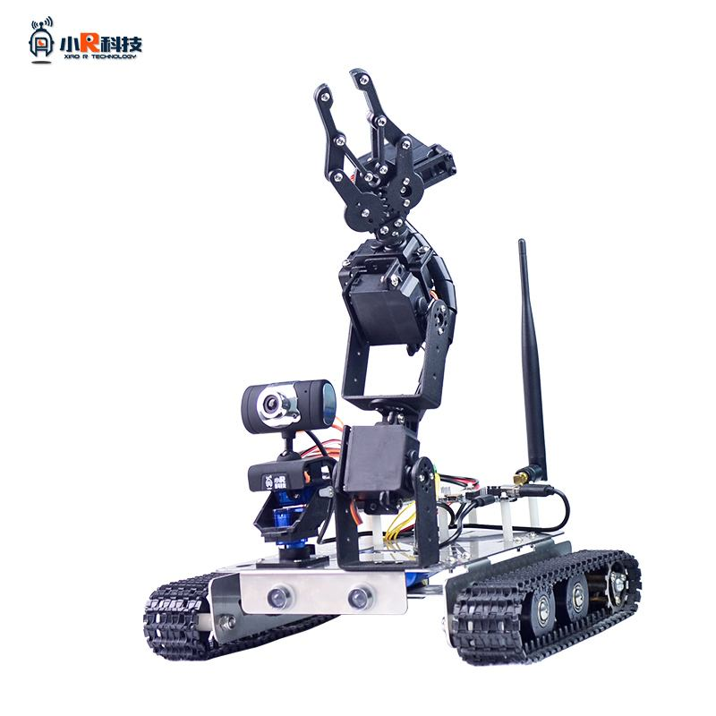

图3 履带式小车

**转向方式**

麦克纳姆轮：

随着现代控制技术和计算机技术的发展，移动机器人在越来越多的领域开始发挥至关重要的作用，作为移动机器人的关键部件，移动平台可以保证机器人的移动性和稳定性，成为了机器人领域的研究重点。其中麦克纳姆轮移动平台因具有平面上3个自由度的移动能力而逐渐受到了更多的关注。然而麦克纳姆轮移动平台的轮子并不能够直接转向，它是依靠4个轮子各自不同转速的相互配合来实现全向移动，因此每一个轮子的运动都对整体的运动方向和速度大小有着很大的贡献。

全向轮又被称作麦克纳姆轮，其具体结构设计如图1。可以看出它与普通轮之间的主要区别就在于它的圆周上分布有若干数量的辊子，这些辊子的轴线与轮子的轴线呈一定的夹角（本文所采用的麦克纳姆轮的偏置角为 45°），辊子的外廓线所形成的包络面和轮的原始圆周面重合，这样保证了辊子能与地面一直保持接触[2]。这些辊子还可以自由转动，这使得轮子只受到地面对辊子轴向上的力，而地面对辊子的圆周力则变为了滚动摩擦可以近似看为零。因此，轮子与地面的接触力不再是沿轮子的圆周方向，而是与它呈一定的夹角，所以这种轮子可以在一个方向上受到摩擦力的驱动，而另一个方向上却能够自由移动。由 4 个这样的轮子便可以组合出不同的受力情况，从而使移动平台可以实现平面上3 个自由度的移动。通过对于单轮的运动学分析可以求得全向轮运动的雅各比矩阵，通过控制四个轮的转速来控制运动平台的平动与转动速度。

图中R 表示全向轮轴心到轮外廓圆周面的距离即轮的半径；Vix为第i轮沿X轴方向的分速度；Viy为第i轮沿Y轴方向上的分速度，Vs为辊子的速度；辊子轴线与全向轮轴线夹角为α；ωi为全向轮绕轮轴的转速。i=1、2、3、4，分别代表了左前轮、右前轮、左后轮、右后轮。联立可得矩阵方程：

式中：，其中 W 为移动平台宽度，L 为其前后轮轴距；而α取 45°，其正负号已被提出，不再区分正负。其逆运动学方程为：

普通轮（差速法）：

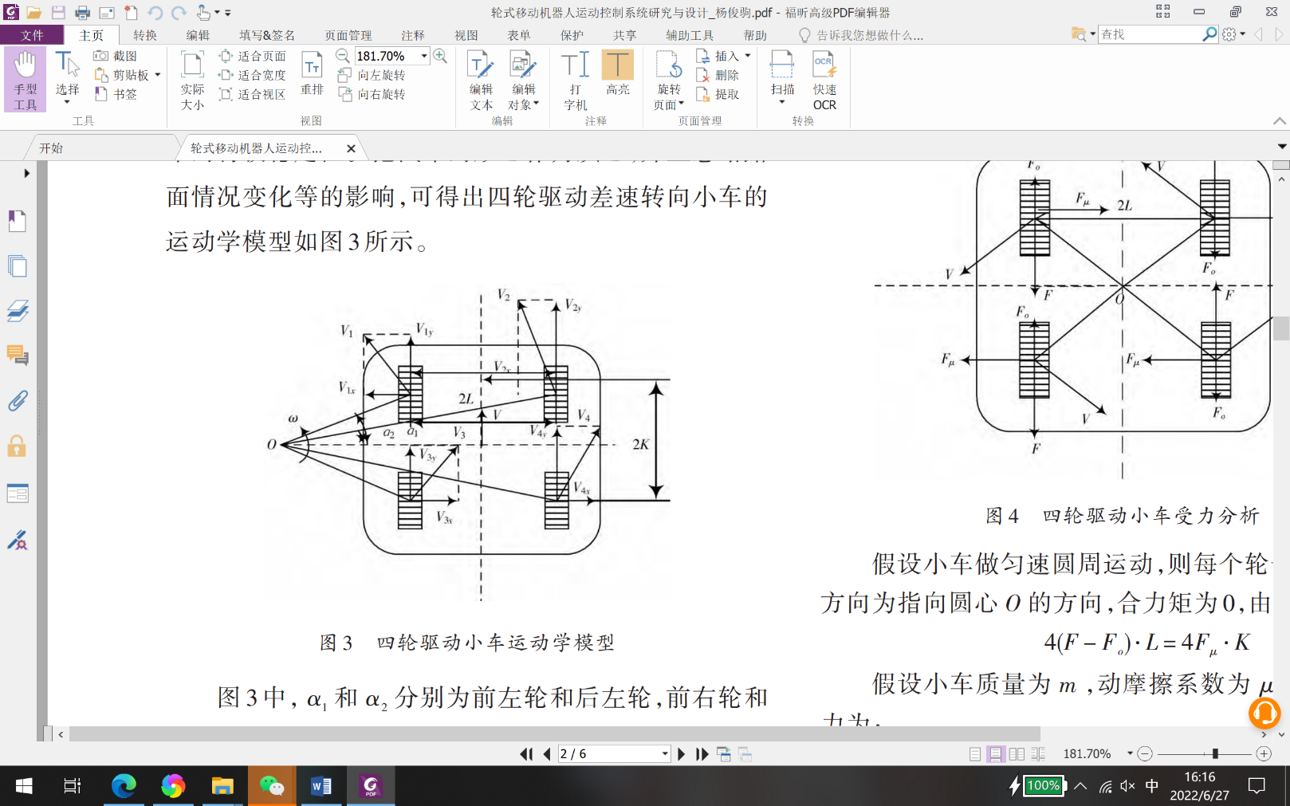参考阿克曼（Ackerman）转向几何学原理，即在汽车转向时4个轮胎都近似围绕一个中心点旋转以保证汽车的行驶稳定性。把汽车的形心作为质心，并且忽略路面情况变化等的影响，可得出四轮驱动差速转向小车的运动学模型如图 3所示。

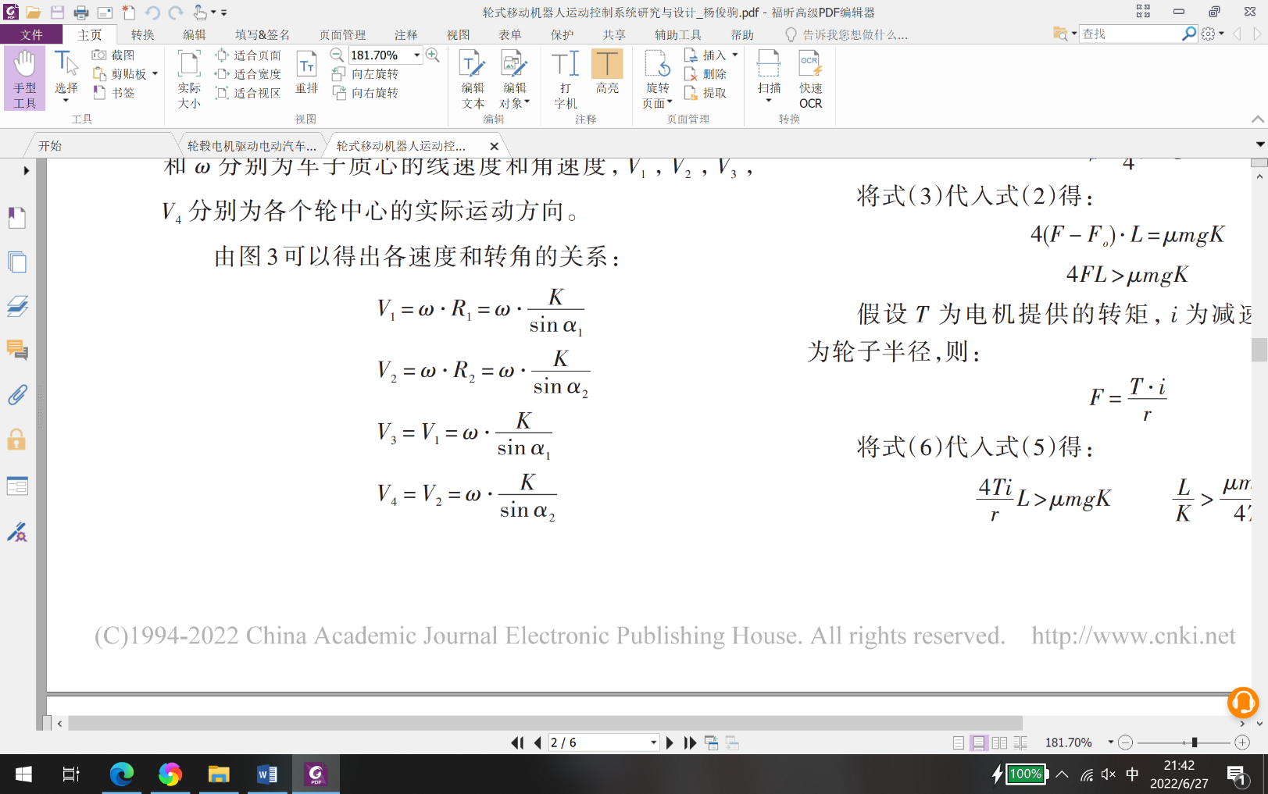α1 和 α2 分别为前左轮和后左轮，前右轮和后右轮的转角；2L 为左右轮距离；2K 为前后轮轴距；v和 ω 分别为车子质心的线速度和角速度，V1 ，V2 ，V3 ，V4分别为各个轮中心的实际运动方向。由此可以求出各速度和转角的关系。

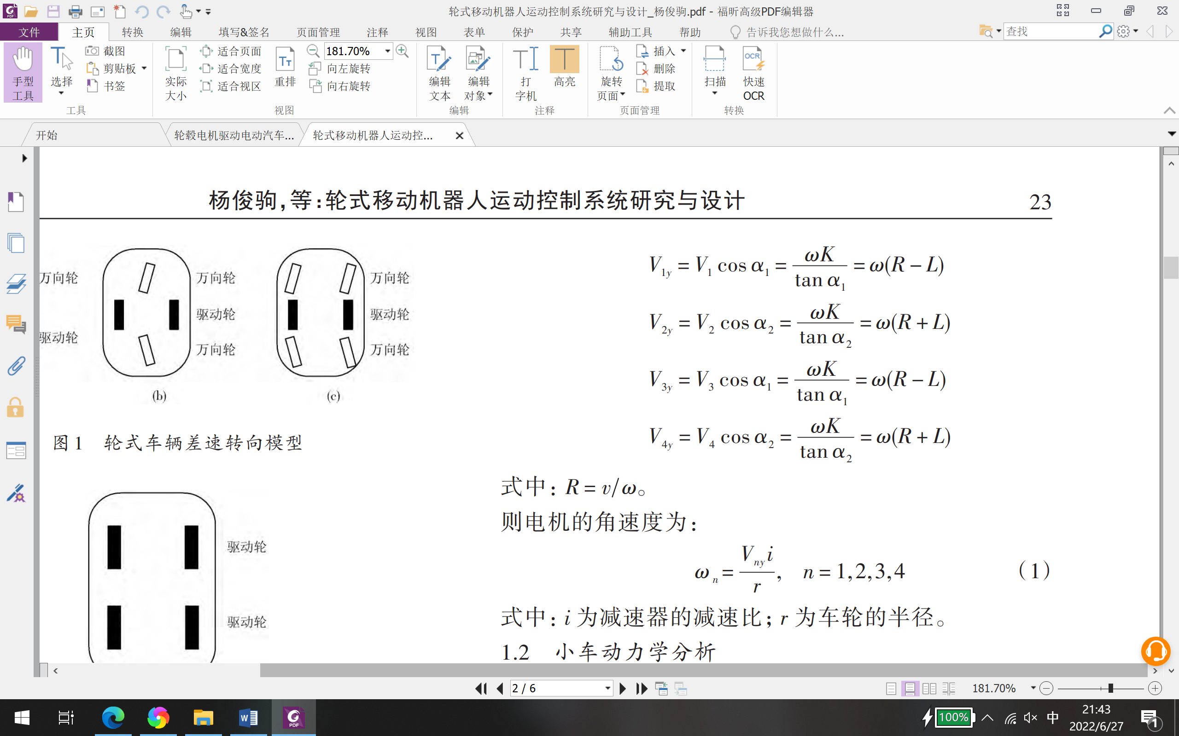

**机械臂的末端执行器**

机械手爪：

机械手爪通常采用气动、液动、电动和电磁来驱动手指的开合。气动手爪应用广泛，气 动手爪结构简单、成本低，容易维修，开合迅速，重量轻。但空气介质的可压缩性使爪钳位 置控制比较复杂，稳定性不足，可靠性存疑。液压驱动手爪成本较高。电动手爪的手指开合电动机控制与机器人控制 可以共用一个系统，但是夹紧力比气动手爪、液压手爪小。电磁手爪控制信号简单，但是电 磁夹紧力与爪钳行程有关，只用在开合距离小的场合。液压手爪抓取力大、提升过程可靠、控制精准、动作灵敏，但由于夹紧力大，对于被夹物品的材料刚性有一定的要求。

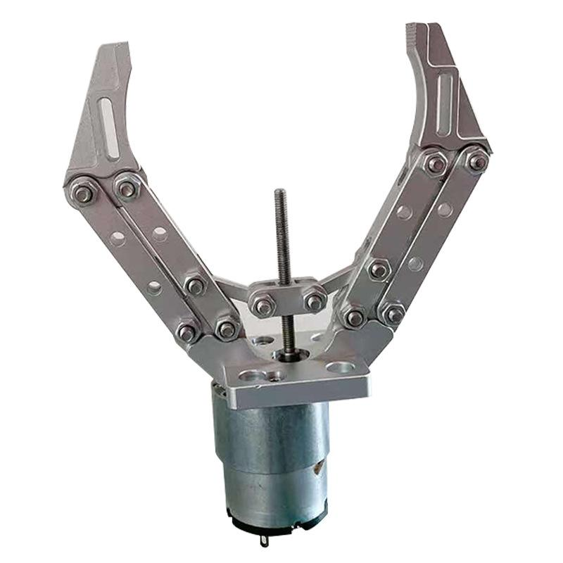

图4 机械手爪

磁力/真空吸盘：

磁力吸盘有电磁吸盘和永磁吸盘两种。磁力吸盘的特点：体积小，自重轻，吸持力强， 可在水里使用。磁力吸盘广泛应用于钢铁、机械加工、模具、仓库等搬运吊装过程中对块状、 圆柱形导磁性钢铁材料工件的连接，可大大提高工件装卸、搬运的效率，是工厂、码头、仓 库、交通运输等行业最理想的吊装工具。但是对所抓取的物品有磁性的要求。

真空吸盘原理简单，操作相对容易，但是前提是要保证所抓取物品表面足够平整光滑，此外还需要注意对于吸盘盘面的清洁与保护，防止污渍与腐蚀等等，对于后期维护保养的要求较高。

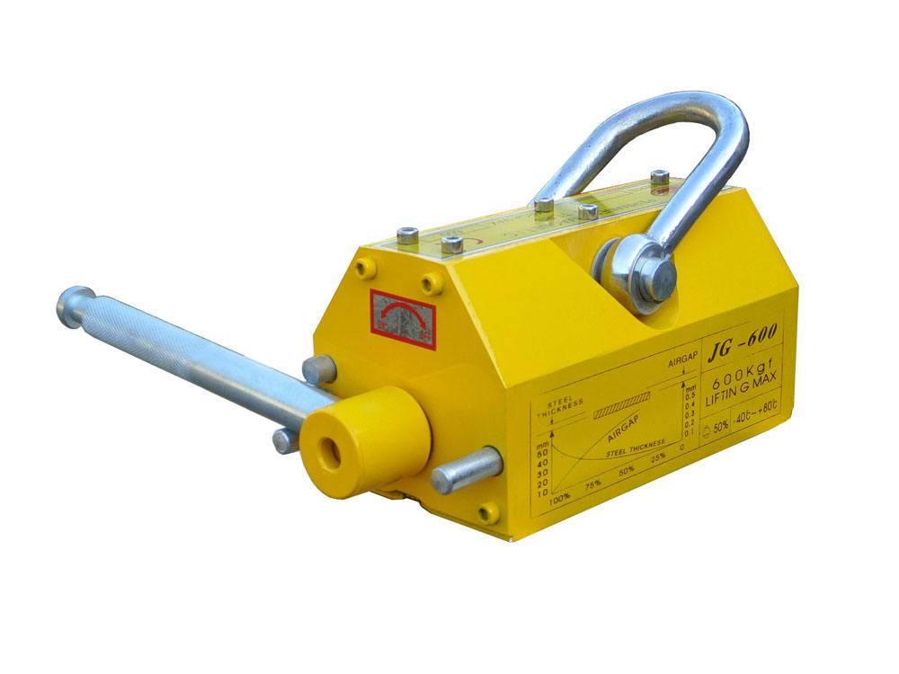

图5 磁力吸盘

仿生多指灵巧手：

简单的夹钳式取料手不能适应物体外形的变化，不能使物体表面承受比较均匀的夹持力， 因此，无法满足对复杂形状、不同材质的物体实施夹持和操作。为了提高机器人手爪和手腕 的操作能力、灵活性和快速反应能力，使机器人能像人手一样进行各种复杂的作业，如装配 作业、维修作业、设备操作以及机器人模特的礼仪手势等，就必须有一个运动灵活、动作多 样的灵巧手。

多关节柔性手能针对不同外形物体实施抓取，并使物体表面受力比较均匀，每个子指由多个关节串接而成。手指传动部分由牵引钢丝绳及摩擦滚轮组成。每个指由2根钢丝绳牵引，一侧为握紧，另一侧为放松。驱动源可采用电机驱动或液压、气动元件驱动。柔性手腕可抓取凹凸外形物体并使其受力较为均匀。柔性材料做成的柔性手一端固定，一端为自由的双管合一的柔性管状子爪。当一侧管内充入气体（液体），另一侧管抽出气体（液体）时，形成压力差，柔性手爪就向抽空侧弯曲。此种柔性手适用于抓取轻型、圆形物体，如玻璃器皿等。

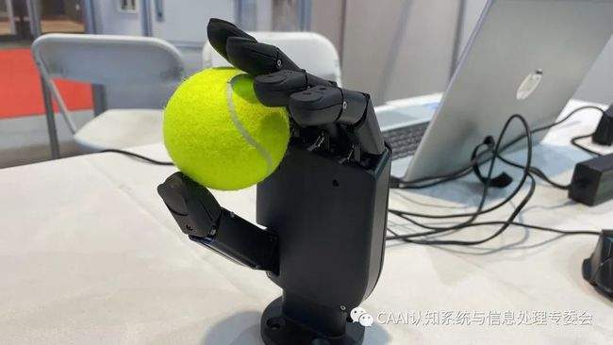

图6 仿生多指灵巧手

参考文献：

[1] 张忠民、郑仁辉：《基于模糊PID的麦克纳姆轮移动平台的控制算法》，《应用科技》，2017年第06期。

[2] 高至、李传昌、梁世伟、兰晔、李岳洪：《智能车路径识别及转向控制的研究与实现》，《南方农机》，2019年第12期。

[3] 赵艳娥、张建武：《轮毂电机驱动电动汽车电子差速系统研究》，《系统仿真学报》，2008年总第18期。

[4] 杨俊驹、林睿、王振华、孙立宁：《轮式移动机器人运动控制系统研究与设计》，《现代电子技术》，2016年第02期。